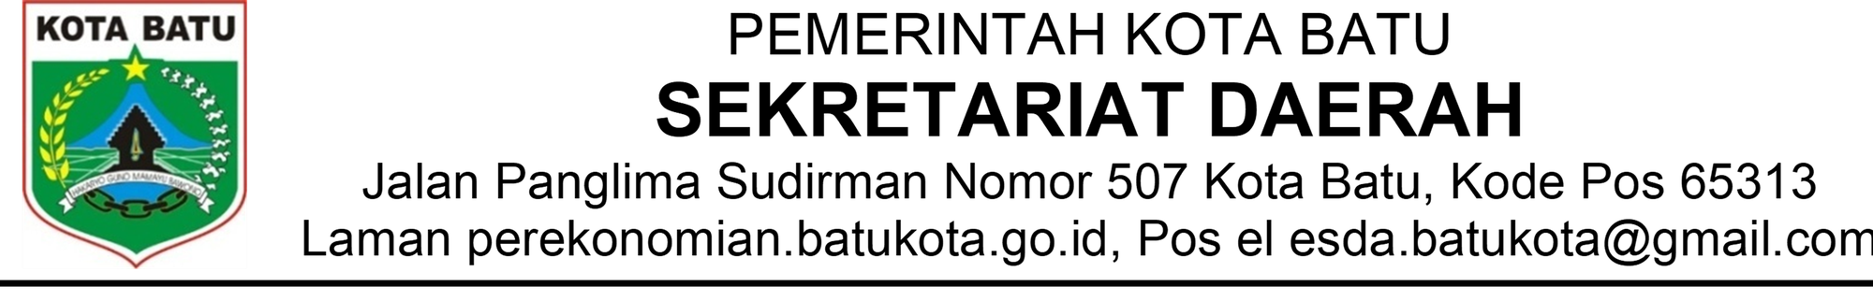

SURAT PERNYATAAN TANGGUNG JAWAB BELANJA
Nama : {nama_pptk}
NIP : {nip_pptk}
Jabatan : Pejabat Pelaksana Teknis Kegiatan {nama_sub_kegiatan} berdasarkan SK Kuasa Pengguna Anggaran Nomor: {nomor_sk_kpa} tentang Penunjukan Penanggung Jawab Pengelola Keuangan Pada {nama_skpd} Tahun Anggaran {tahun_anggaran}.
Sehubungan dengan pembelanjaan yang kami lakukan sebesar Rp. {jumlah_pengajuan_angka},00 ({jumlah_pengajuan_terbilang}), untuk Perhitungan yang terdapat pada Pengajuan Pembayaran GU {uraian_kegiatan} Kegiatan {nama_kegiatan} Sub Kegiatan {nama_sub_kegiatan} dengan ini menyatakan dengan sebenarnya bahwa:
1. Jumlah pembelanjaan tersebut di atas benar-benar dipergunakan sesuai DPA {tahapan_dpa}-SKPD, untuk keperluan {jenis_belanja} Kode Rekening {kode_rekening_lengkap}
2. Pembelanjaan tersebut benar-benar dipergunakan untuk pelaksanaan Kegiatan {nama_kegiatan} Sub Kegiatan {nama_sub_kegiatan}.
3. Bertanggung jawab atas pembelanjaan yang terjadi.
Demikian Surat Pernyataan ini dibuat untuk melengkapi pertanggungjawaban atas penggunaan anggaran yang dipercayakan kepada kami.
Batu, {tanggal_surat}
PEJABAT PELAKSANA TEKNIS KEGIATAN (PPTK),
{nama_pptk}
NIP. {nip_pptk}

